Квест по теме «Времена года»
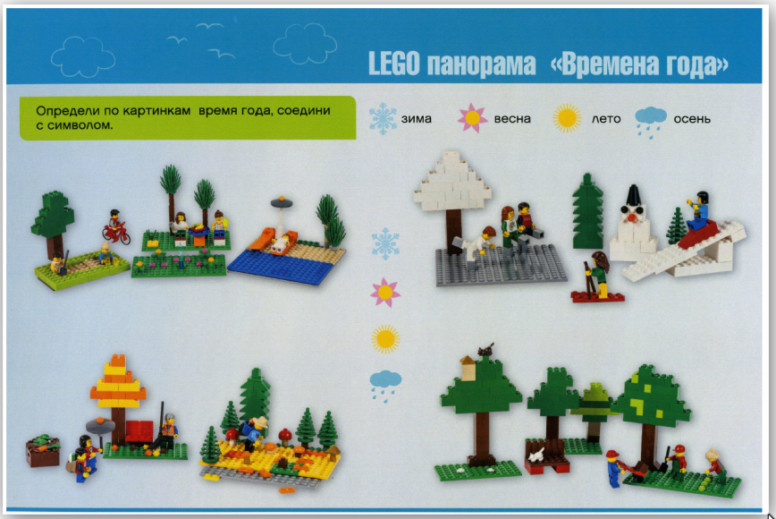  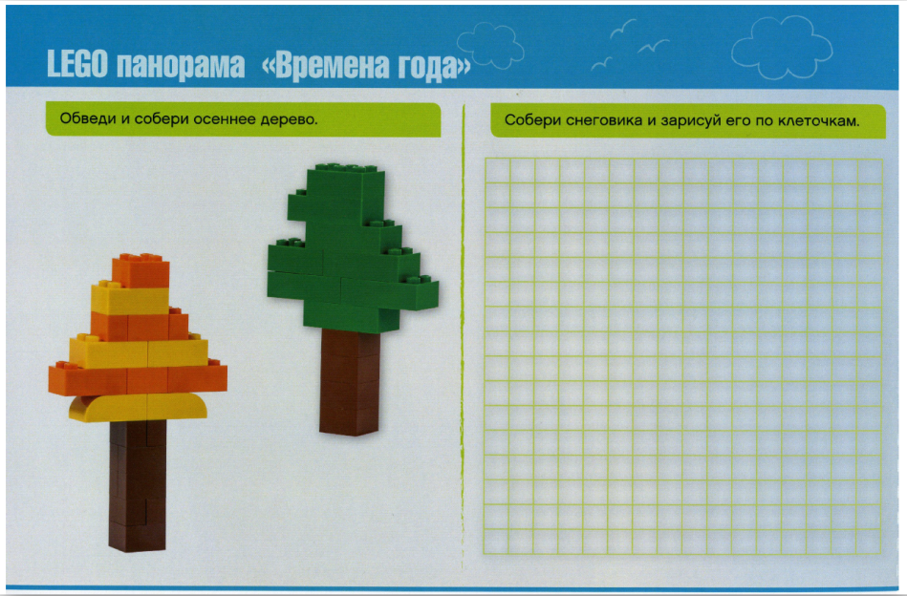 | Литература: Герои, каких произведений собирают грибы в лесу? Перечислите сказки с главным героем «лягушка».  Музыкальное занятие: послушай звуки природы. Запиши с родителями звуки природы, когда поедете на отдых.  Исследовательская деятельность: Назови признаки времен года? Какая вода бывает в эти периоды? Давай поэкспериментируем с водой. Замерь температуру воды, раствори 100 соли в 100 воды, что ты наблюдаешь? Вся ли соль растворилась? Заморозь в холодильнике воду без соли и с солью? Почему моря не замерзают зимой? А какие моря будут замерзать? Почему озеро замерзает, а море не замерзает. Приготовь дома раствор воды с солью добавляя соль столовыми ложками. Обращай внимание на растворение кристаллов соли. Когда соль перестала растворяться. Попроси родителей тебе подсчитать, сколько соли ты потратил? (1 ложка – это 5 грамм соли)
Развитие речи: Какой урожай собирают осенью в лесу? Какой урожай мы собираем в саду? | Математическое представление: Посчитай сколько на картинке деревьев? Выбери картинку «зима», сколько людей ты видишь? Сколько предметов отвечает на вопрос «что?» Чего больше? Выбери картинку «осень» и сосчитай количество кирпичиков желтого и красного цвета? Каких больше?
ИЗО: Нарисуй лес в любое время года, сравни картины с друзьями, что общего, чем они отличаются?
Ребенок и окружающий мир: Кто в болоте квакает? Как ты думаешь, что делают лягушки в разное время года? Что у них общего с рыбами?
Инженерное мышление: Собери модели деревьев в разные времена года. Обменяйся макетом со своим другом и по клеточкам зарисуй полученное дерево. Какие карандаши тебе понадобились?
Авторы: Кривуля М.А МАОУ«СОШ №12» г.Сатка, Ахмадеева А.В. МАДОУ ДС № 32 г.Челябинска, Тележинская Е.Л, ГБУ ДПО ЧИППКРО

